- 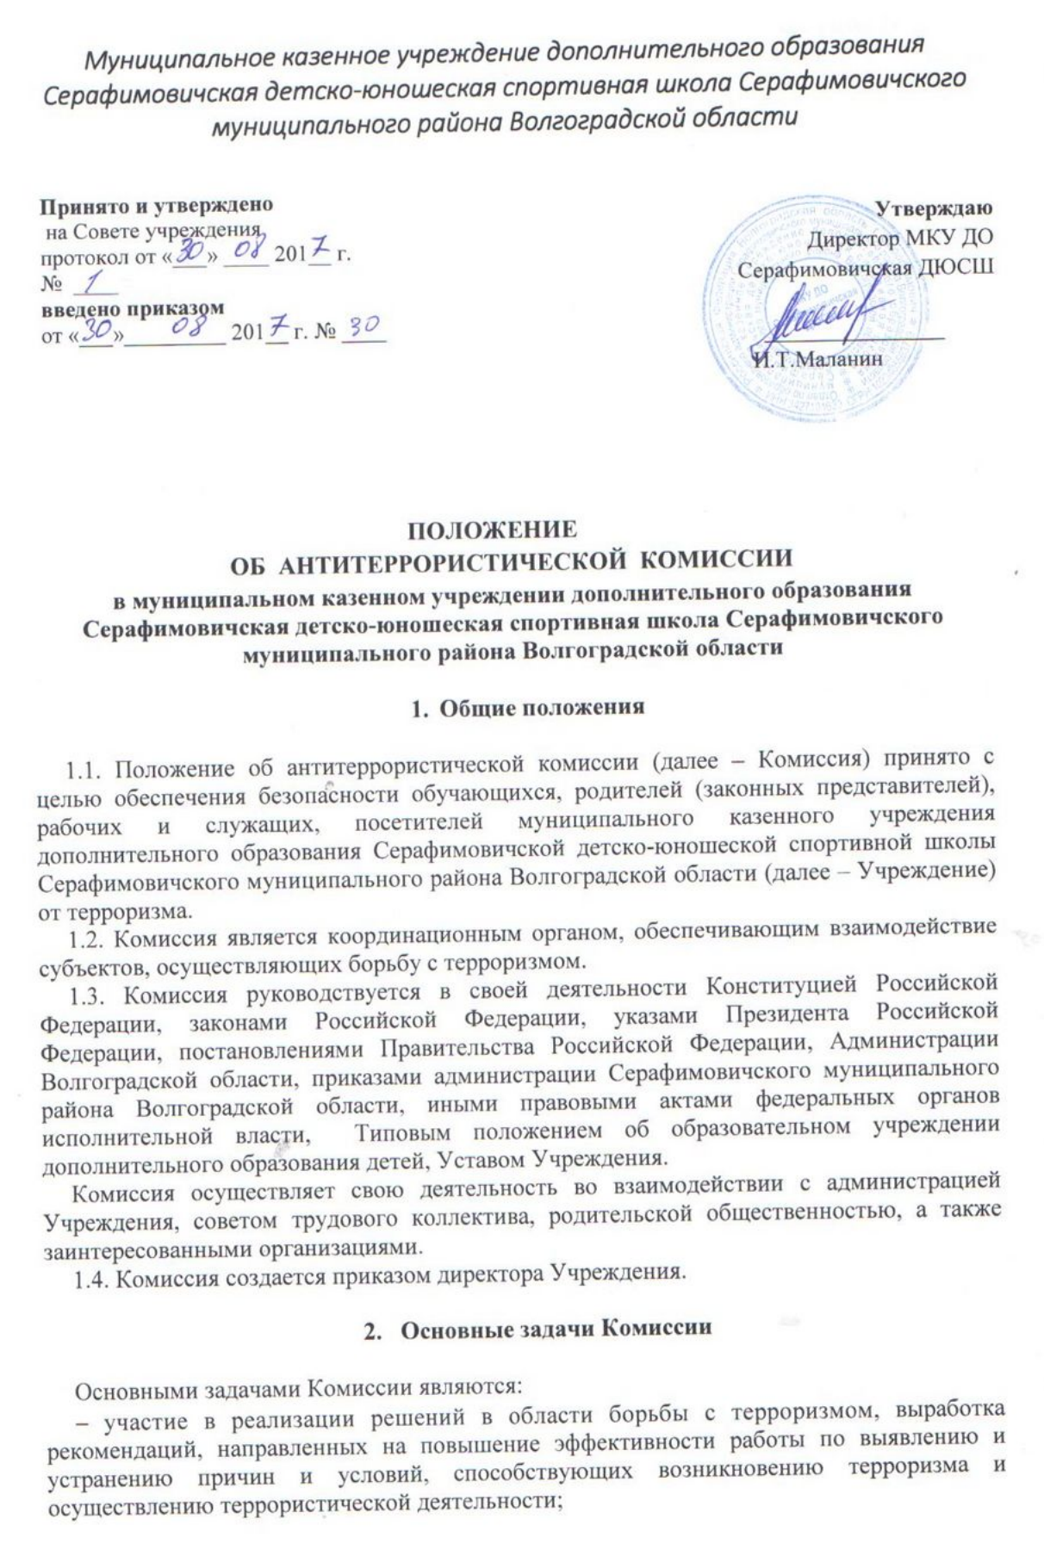
- сбор и анализ информации о состоянии терроризма и тенденциях его развития;
- координация деятельности всех управляющих структур Учреждения, в целях достижения согласованности их действий по предупреждению, выявлению и пресечению террористических акций, а также выявлению и устранению причин и условий, способствующих подготовке и реализации террористических акций;
- выработка предложений и участие в подготовке документов по вопросам борьбы с терроризмом;
- организация и проведение проверок по выполнению обеспечения антитеррористической безопасности Учреждения;
- организация и контроль выполнения решений по антитеррористической безопасности Учреждения.

- Права Комиссии

3.1. Комиссия имеет право:
- принимать в пределах своей компетенции решения, необходимые для организации, координации и совершенствования взаимодействия всех управляющих структур Учреждения, осуществляющих борьбу с терроризмом, и направленные на предупреждение, выявление и пресечение террористических акций;
- запрашивать у ответственных лиц и организаций необходимые документы, материалы и информацию;
- создавать рабочие группы для решения вопросов, входящих в компетенцию Комиссии, и определять порядок работы этих групп;
- привлекать должностных лиц и специалистов МВД, ФСБ, ГИБДД, органов местного самоуправления и организаций (по согласованию с их руководителями) для участия в работе Комиссии;
- вносить в установленном порядке предложения по входящим в компетенцию Комиссии вопросам;
- осуществлять контроль хода выполнения решений Комиссии.
3.2. Члены Комиссии обязаны:
- присутствовать на заседаниях Комиссии, участвовать в обсуждении рассматриваемых вопросов и выработке по ним решений;
- при невозможности присутствия на заседании заблаговременно извещать об этом секретаря Комиссии;
- в случае необходимости направлять секретарю Комиссии свое мнение по вопросам повестки дня в письменном виде.

- Организация работы Комиссии

4.1. Заседания Комиссии проводятся в соответствии с планом работы Комиссии, либо при необходимости безотлагательного рассмотрения вопросов, входящих в ее компетенцию.
4.2. Подготовка материалов к заседанию Комиссии осуществляется полномочными представителями, к ведению которых относятся вопросы повестки дня. Материалы должны быть представлены в Комиссию не позднее 5 дней до дня проведения заседания.
4.3. Решения Комиссии принимаются открытым голосованием простым большинством голосов присутствующих на заседании членов Комиссии.
4.4. Решения, принимаемые Комиссией в соответствии с ее компетенцией, являются обязательными для всех участников образовательного процесса.
4.5. Председателем комиссии является директор Учреждения, который:
- осуществляет руководство деятельностью Комиссии;
- утверждает принятые Комиссией решения;
- принимает решение о проведении заседания Комиссии при необходимости безотлагательного рассмотрения вопросов, входящих в ее компетенцию;
- распределяет обязанности между членами Комиссии.
4.6. Организационно-техническое и информационно-аналитическое обеспечение деятельности Комиссии осуществляет заместитель директора.
4.7. Результаты заседаний комиссии и ее решения оформляются протоколами.

